Физика 9 класс 15 мая
Тема: Строение, излучения и эволюция солнца и звезд.
Изучить, п 66
Устно: ответить на вопросы
https://www.youtube.com/watch?v=EL2-H-A8a0s
Письменно
- Что представляют собой звезды?
- От чего зависит мощность (светимость) звезды?
- На рисунке схематично показано строение Солнца. Запишите, чему соответствует каждая цифра.
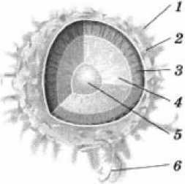
4.Каков состав большинства звезд?
5.В результате каких процессов, происходящих в недрах Солнца, выделяется огромная энергия, поддерживающая его свечение?
6.Каковы основные стадии эволюции Солнца? Поясните их особенности.

Сфотографируйте и вышлите мне на электронную почту
nadyashumova@mail.ru

